Supporting Information  
RETNO  
BARCODE REQUEST

# Introduction (Pendahuluan)

## Purpose (Tujuan)

*Barcode Request*, merupakan transaksi yang dipakai untuk mencatat permintaan cetak barcode oleh para supplier.

## Scope (Ruang Lingkup)

Semua isi yang tercantum di dokumen ini adalah bagian dari ruang lingkup kebutuhan pembuatan modul/form Barcode Request, disamping itu, secara spesifik ruang lingkup pembuatan fitur/modul ini adalah:

1. Input Barcode Request
2. Slip Barcode Request
3. Input barcode request bisa merujuk pada no PO, sehingga ketika PO di load, item-item PO akan masuk di grid Barcode Request Item
4. Harga jasa cetak barcode di-default dengan membaca variable **TRetno.SettingApp.PRICE_BARCODE_REQ**

Header Barcode Request

* **BR_NO** : No Bukti (BR-00000000000), Generate saat proses simpan
* **BR_DATE** : Tanggal request
* **BR_COLIE** : Dokumen pendukung (mis : kwitansi)
* BR_DESCRIPTION : Keterangan secukupnya
* BR_SUPMG : Supplier Merchandize Group
* BR_UNIT : Unit Store
* BR_TOTAL : Total Nominal All Item

**Detail Barcode Request**

* **BRI_BARANG** : Barang
* BRI_HARGA : Harga jasa cetak barcode
* BRI_SATUAN : Satuan SKU yang dicetak
* BRI_QTY : Qty Cetak, double
* BRI_TOTAL : BRI_HARGA * BRI_QTY

## Definitions, Acronyms, and Abbreviations (Definisi, Istilah, dan Singkatan)

* Colie : Jumlah semua QTY tanpa melihat satuan

## References (Referensi)

## Overview (Gambaran Umum Dokumen)

Sub Modul Barcode Request adalah salah satu modul inventory yang mencatat permintaan cetak barcode dari supplier. Supplier yang meminta dicetakkan barcode biasanya supplier PATRA/KONTRABON. Kenapa demikian ? Karena barang-barang patra/kontrabon biasanya tidak memiliki barcode, sehingga harus dibuatkan di Assalam.

Kebutuhan Konsep dan teknis pengembangan atas modul ini akan di bahas pada bagian Supporting Information.

# Supporting Information

## DFD

## ERD

### Conceptual Data Model/Class Object Model

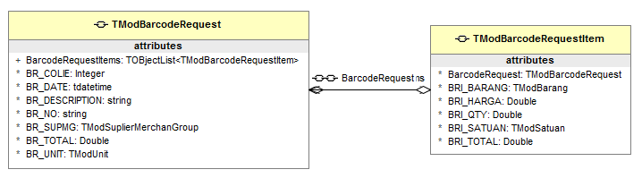

### PDM (Physical Data Model)

Untuk Struktur Tabel Data dan relasi nya juga digambarkan oleh Class Object Model seperti diatas. Sedangkan untuk Penamaan dan Pemilihan Tipe Field pada Table disesuaikan oleh developer sesuasi standar yang disepakati.

## Design Interface

### Component

Diusahakan menggunkan komponen DevExpress.

### Graphical User Interface

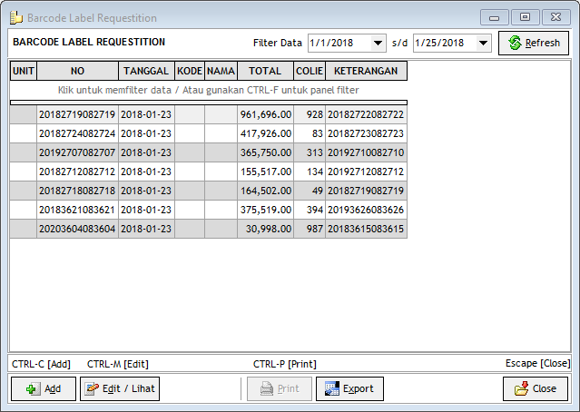

Form Barcode Request Overview

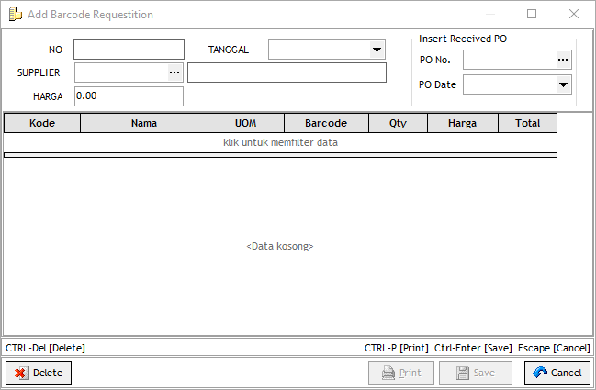

Dialog Barcode Request